Читатели выбрали лучшие книги вместе с LiveLib и ЛитРес

[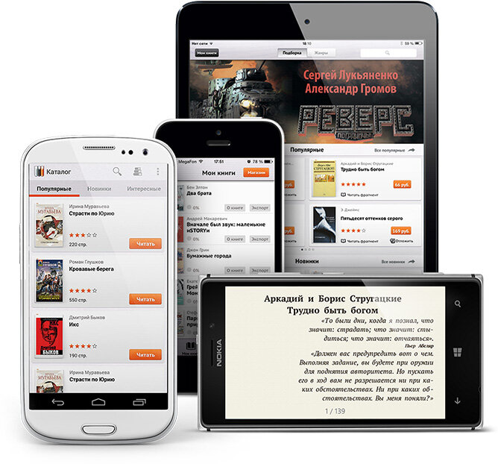](https://www.facebook.com/sharer.php?u=https%3A%2F%2Fartmoskovia.ru%2Fchitateli-vybrali-luchshie-knigi-vmeste-s-livelib-i-litres.html)

**LiveLib, крупнейший книжный рекомендательный портал на русском языке, в партнерстве с сервисом ЛитРес, лидером на рынке электронных и аудиокниг в России и странах СНГ, подвел итоги голосования премии «Выбор читателей 2019». Она проводится LiveLib ежегодно с 2014 года. Это единственная в стране премия, в которой книги оценивают не эксперты, а читатели. Голосование было запущено 6 ноября 2019 года.**

В номинациях принимали участие произведения, впервые опубликованные на русском языке с 1 ноября 2018 года и получившие самый высокий рейтинг на LiveLib по итогам года. Лонг-лист формировался на основании рейтинга популярности книги более чем 1,5 млн пользователей LiveLib. В этом году за номинантов премии было отдано более 120 тысяч голосов.

«Главный принцип премии – голоса, полученные от читателей, а не критиков. Это позволяет понять, какие именно книги вызывают эмоциональный отклик у людей. Кроме того, у “Выбора читателей” есть специальный этап «суперфинал», который по сути является соревнованием фанклубов. Уже в течение нескольких лет самая активная, самая преданная аудитория у русского фэнтези. Причем у русского фэнтези – “женское лицо”», — комментирует руководитель проекта LiveLib Дмитрий Курочкин.

Премия «Выбор читателей 2019» состояла из четырех этапов: отборочный этап, полуфинал, финал, суперфинал. Сначала читатели предлагают свои любимые произведения в каждой из номинаций. Самые популярные книги попали в следующий этап. В финал прошли десять книг из каждой категории, а в суперфинале читатели выбирали лучшую книгу среди всех жанров. В каждой номинации можно было проголосовать за несколько произведений.

**Читатели определили лучшие произведения в номинациях (Книга | Автор | Номинация):**

* Медвежий угол | Фредрик Бакман | Зарубежная проза;
* Наполеонов обоз. Книга 2. Белые лошади | Дина Рубина | Русская проза;
* Поклонник | Анна Джейн | Young adult;
* Болотница | Татьяна Мастрюкова | Детские книги;
* Киборг и его лесник | Ольга Громыкo | Фантастика;
* #НенавистьЛюбовь | Анна Джейн | Любовные романы;
* Чужак | Стивен Кинг | Ужасы, триллеры, мистика;
* Смертельная белизна | Роберт Гэлбрэйт | Детектив;
* Пламя и кровь: Кровь драконов | Джордж Р.Р. Мартин | Зарубежное фэнтези;
* Королевская кровь. Расколотый мир | Ирина Котова | Русское фэнтези;
* Неестественные причины. Записки судмедэксперта | Ричард Шеперд | Биографии и мемуары;
* Продвижение личных блогов в Инстаграм: пошаговое руководство | Александра Митрошина | Бизнес-книги;
* Влюбиться в искусство: от Рембрандта до Энди Уорхола | Анастасия Постригай | Прикладные книги;
* Краткие ответы на большие вопросы | Стивен Хокинг | Популярная наука;
* Общество мертвых поэтов | Нэнси Клейнбаум | Кино и книги;
* Быть книголюбом | Дебби Танг | Комиксы и манга, графические романы;
* Семь смертей Эвелины Хардкасл | Стюарт Тёртон | Выбор экспертов;
* Мы против вас | Фредрик Бакман | Самые ожидаемые;
* Голая | Алена Водонаева | Разочарование года.

Победителем суперфинала стала книга Ирины Котовой «Королевская кровь. Расколотый мир».

«Я безумно рада, потому что это первая победа моей книги “Королевская кровь. Расколотый мир” в литературной премии. За ходом голосования я следила с большим волнением, ведь остальные номинанты были очень сильными, борьба шла до последней минуты! От всего сердца благодарю всех, кто голосовал за мое произведение. Спасибо читателям за любовь к серии, за поддержку на протяжении всех пяти лет, что она пишется. Без вас я бы не осилила этот путь. И спасибо порталу LiveLib и сервису ЛитРес за премию “Выбор читателей”», — делится Ирина Котова.

Победителем специальной номинации «Rock&Book» стала аудиокнига «Бывшие. Книга о том, как класть на тех, кто хотел класть на тебя» в авторской озвучке Натальи Красновой.

Лауреаты премии в качестве приза получили платное продвижение произведения на LiveLib, на портале с 5,5 млн аудиторией: победитель суперфинала — на сумму 1 млн рублей, а победитель в специальной номинации Rock&Book — на сумму 500 тысяч рублей.